Die vielfältige Welt der Rosengewächse
Die Deutsche Rosenschau in Forst bietet mehr als Blumen in einem außergewöhnlichen Ambiente
(GMH/DGG) Nichts deutete vor 1913 darauf hin, dass in der damals aufblühenden Industriestadt Forst in der Lausitz einer der bedeutendsten Park- und Gartenanlagen entstehen würde. Doch genau 100 Jahre nach der ersten Rosen- und Gartenbauausstellung im Ort lässt die Gemeinde Forst als Betreiber des Ostdeutschen Rosengartens die historische Tradition der Deutschen Rosenschau vom 14. Juni bis 29. September 2013 wieder aufleben.
Bildnachweis: GMH/Annette Schild, Stadt Forst (Lausitz)
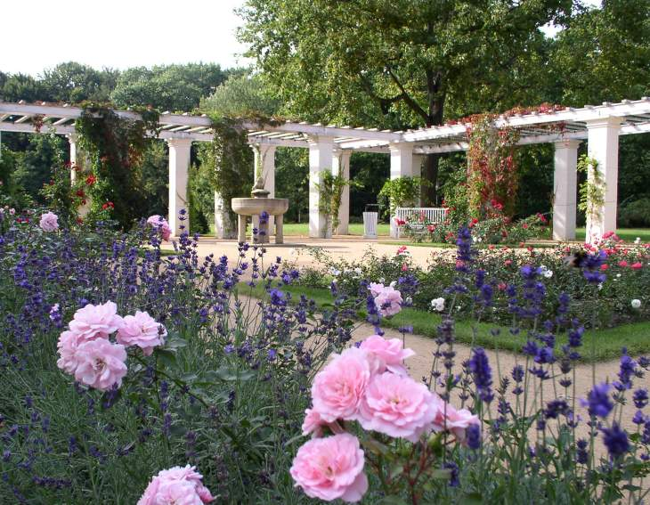

Bildunterschrift: 100 Jahre Rosenträume an der Neiße – Die Deutsche Rosenschau öffnet ihre Pforten.

Bilddaten in höherer Auflösung unter:
http://www.gruenes-medienhaus.de/download/2013/05/GMH_2013_22_02.jpg

Am östlichsten Rosenstandort Deutschlands begeistert der bundesweit zweitälteste Rosengarten, auf zwei Inseln direkt an der Neiße gelegen, seine Besucher mit einer Fülle an Rosen und einer beachtenswerten botanischen Vielfalt. Auf dem 17 Hektar großen Gelände warten zahlreiche Besonderheiten darauf, entdeckt zu werden, so zum Beispiel die Forster Babyrosen, einhundert Neuzüchtungen aller Rosenklassen und die zentral gelegene Rosenhalle mit ihren faszinierenden floristischen Kreationen. Vier Ausstellungsbereiche sowie zwölf Themengärten lassen die „Königin der Blumen“ auf der Deutschen Rosenschau 2013 zum facettenreichen Mittelpunkt aufblühen.
Die Deutsche Gartenbau-Gesellschaft 1822 e.V. und die Lenné-Akademie für Gartenbau und Gartenkultur e.V. nutzen den Rahmen der Deutschen Rosenschau 2013 für eine Fachtagung vom 4. bis 6. Juli, die einen erweiterten Blick auf die Familie der Rosengewächse (botanisch: Rosaceae) lenkt. „Die Bedeutung der Rosaceae für Mensch, Natur und Kultur“ lautet der Titel der vom Bundesministerium für Ernährung, Landwirtschaft und Verbraucherschutz geförderten Veranstaltung.
Es werden interessante Einblicke und tiefreichende Informationen über die ungeahnte Vielfalt und Präsenz der Familie der Rosengewächse gegeben. Ein Überblick über die Rosengewächse ebnet den Einstieg hin zur Vielfalt unserer Kulturerdbeere, den obstbaulich genutzten Rosengewächsen und den historischen Rosenklassen. Es wird erläutert, welche Ansprüche der Gartenfreund an Obstgehölze stellt und wie die Pflanzen durch Duft- und Aromastoffe mit ihrer Umwelt kommunizieren. Heilkräuter, die durch ihre Inhaltsstoffe positive Wirkung auf Körper und Geist haben, werden ebenso vorgestellt wie Bewahrungsstrategien für den Erhalt der Artenvielfalt. Angeboten wird auch eine Exkursion nach Brody (Polen) mit Besichtigung der historischen Parkanlage.

---------------------
[Kastenelement]
Die Deutsche Gartenbau-Gesellschaft (www.dgg1822.de), gegründet in Berlin im Jahr 1822 u.a. von Alexander von Humboldt und Joseph-Peter Lenné, beschäftigt sich intensiv mit den Themen „Mehr Pflanzenvielfalt in Deutschlands Gärten“, „Wege zur Naturerziehung“ und über das „Netzwerk Pflanzensammlungen“ mit dem Erhalt der Artenvielfalt von Zierpflanzen in Deutschland. Als Dachverband vereint sie eine Vielzahl von Organisationen und Bundesverbänden, die sich intensiv dem Erhalt und der Integration von Grün in unserer heutigen modernen Welt verschrieben haben und für einen Ausgleich stehen von Mensch und Natur.

